明星簽名卡
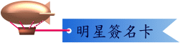
 | 大明星 | 中明星 | 小明星
Name
Name
Name


